Відділ освіти Сокальської РДА, Сокальський логопедичний пункт

Розробка логопедичного заняття для учнів 1 класу
ІІ етап (тренувальний) корекції заїкання

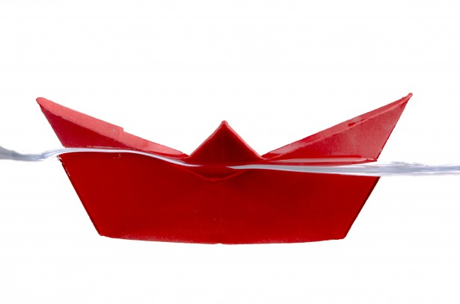

Урок – творча гра « Морська подорож »

підготувала вчитель - логопед

Сокальського логопедичного пункту

Гайдамащук Л. М.
І кваліфікаційна категорія

Сокаль, 2016

Мета :

- формувати подовжений видих, рівне звучання голосу, модуляцію голосу;
- розвивати загальну, дрібну моторику та координацію рухів;
- закріплювати навичку плавного, ритмічного та виразного мовлення;
- розширювати словниковий запас, уяву та поняття;
- виховувати активне ставлення до мовленнєвої діяльності, впевненість в своїх силах, самоповагу, повагу до однокласників, любов до природи.

Обладнання:
кольоровий папір, ножиці, ручки, картки з малюнками,
картка-поле, шнурок (3м), резервуар з водою.

Хід заняття.

І. Організаційний момент.
Нервово – психологічна підготовка:
- організація групи дітей ;
- повідомлення теми і мети заняття ;
- мотивація навчальної діяльності;
- мовна зарядка - промовляння віршованих рядків:


Зібрались на розмову
Рибки кольорові.
Півдня щось говорили,
Губами ворушили
Та бульбашки пускали,
А й слова не сказали.

ІІ. Актуалізація опорних навичок .

Логопед: Багато є корисних вправ, щоб ротик наш слухняним став.
Нервово – дидактична підготовка.
- Артикуляційна гімнастика :
- рот широко відкрити і закрити ;
- губи витягнути вперед ( зуби зімкнені ), потім посміхнутися ;
- рот широко відкрити, кінчик язика висунути на підборіддя, а потім
сховати за нижні зуби ;
- рот широко відкрити, кінчик язика покласти за нижні зуби, потім за верхні,
в правий куточок рота, в лівий куточок ;
- рот широко відкрити, кінчиком язика облизати верхню губу, потім нижню;
- «причесати» верхніми губами нижню губу, і навпаки ;
- витягувати губи в трубочку, а потім розтягувати в посмішку у – і;
- піднімати верхню губу і показувати верхні ясна ;
- опускати нижню губу і показувати нижні зуби.
- Дихальні та голосові вправи :
- вимовляння на видиху голосних звуків із зміною висоти та сили голосу (високо, низько, голосно, тихо, беззвучно ). Шість голосних розподіляти на всю довжину видиху;
- вправа «фіксований видих»: вдихнувши носом, на видиху подовжено вимовляємо звук м – неголосно. Стежимо, щоб видих був плавним, звук лунав однаково. Такі ж вправи виконуємо зі звуками н, л, р, з, с, ж, ш, в, ф ;
- вправа «подовжений видих»: вдихнувши ротом і носом на видиху подовжено вимовляємо склади : ммаммоммуммеммиммімм
ннанноннунненниннінн
ллаллоллуллиллілл
ллялльоллюллєллілл
мнамномнумнемнимні

ІІІ. Основна частина.
- Актуалізація опорних знань.
Логопед: Скажіть, будь ласка, які види водного транспорту ви знаєте?
Діти відповідають.
Логопед. Демонструє зображення водного транспорту (водний скутер, човен, катер, ракета, яхта, пароплав, вітрильник, криголам).
Діти підбирають відповідні назви до кожного зображення. Визначають, який з видів водного транспорту найбільший, найменший, найшвидший, найповільніший.

- « Конструкторське бюро».
Логопед: Сьогодні ми з вами власноруч зробимо кораблики і відправимося на них в уявну подорож.
- Демонстрація готового кораблика із кольорового паперу.
- Пояснення та показ вчителем – логопедом послідовності процесу виготовлення кораблика.
- Повторення дітьми пояснення вчителя – логопеда. Діти розповідають про процес виготовлення. Кожен учень розповідає про певний етап роботи
( самостійне мовлення без показу дій ).

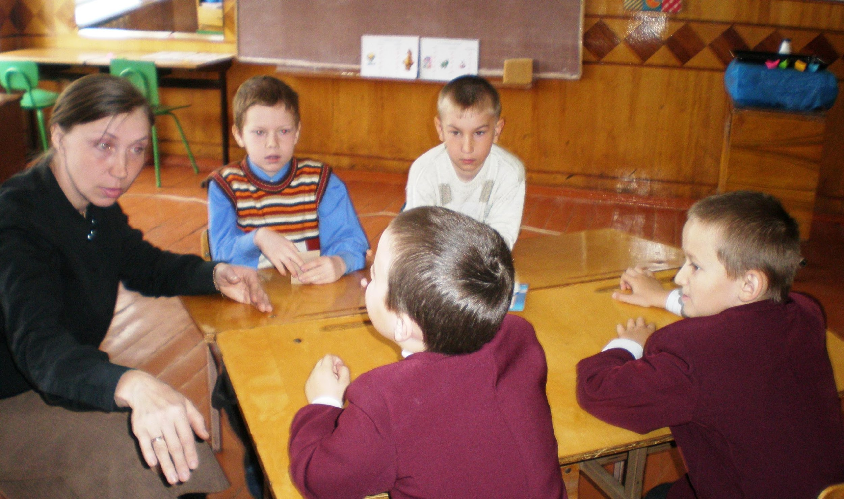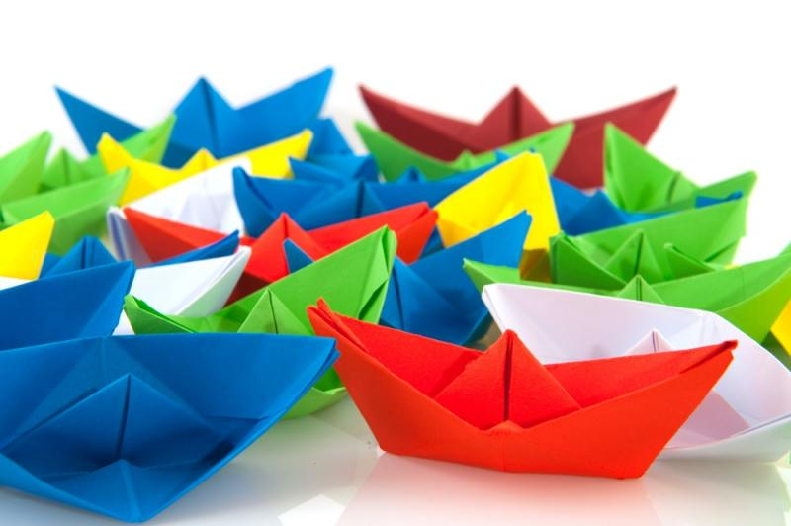

- Виконання дітьми завдання.

- В процесі роботи вчитель – логопед підходить до кожної дитини індивідуально та задає питання :
«Що ти зараз робиш?», « А далі що будеш робити ?», «З якого матеріалу ти робиш човник?», « Якого кольору вибрав папір? », « Якої форми вітрило? », тощо (самостійне мовлення під час виконання дій).

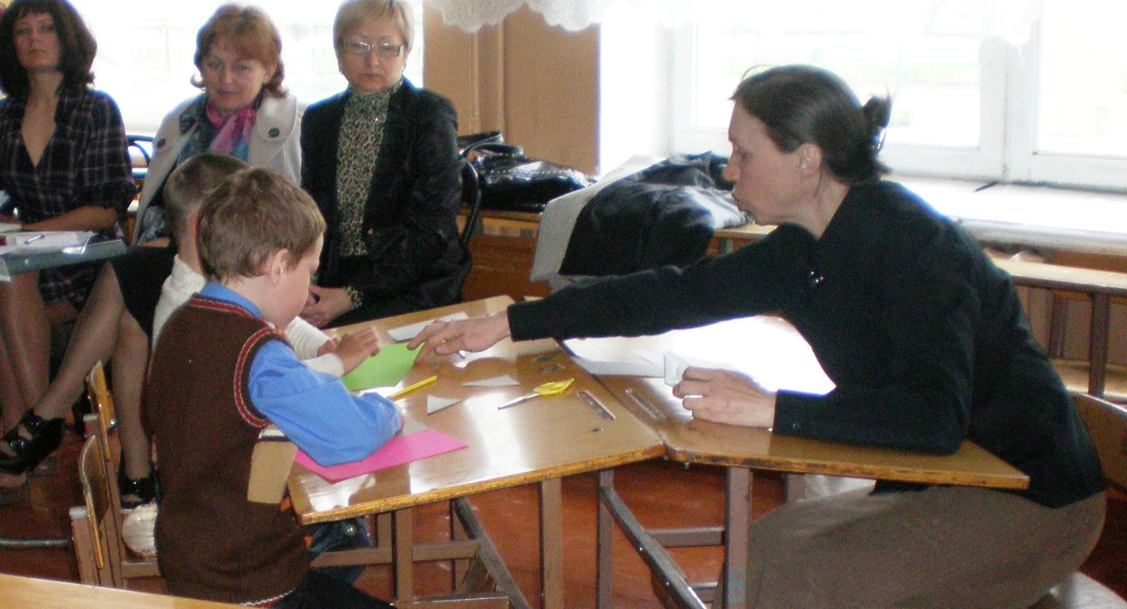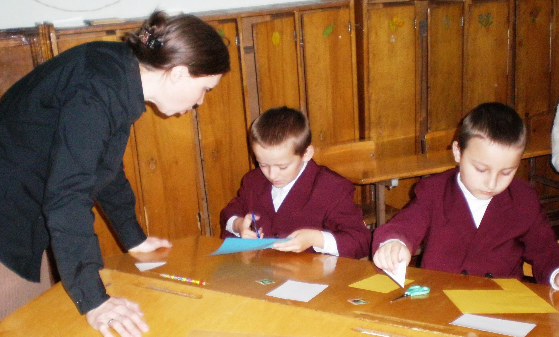

Логопед: Ви, можливо бачили, що у кожного корабля на борту є надпис. Це його «ім’я». Тепер, коли ваші кораблики готові, ви можете придумати їм назви і записати на правому борту свого кораблика.

3.Фізкультхвилинка.

Рухлива гра «Морські перегони».
Розвиток загальної моторики, координації рухів, подовженого видиху.
Логопед: Нарешті прийшов час відправити наші кораблики у плавання!
За допомогою лічилки ( Раз, два, три - капітаном будеш ти!) діти визначають, хто по черзі проходить по трапу, тримаючи рівновагу (на підлозі прокладений шнурок) і запускає свій кораблик в плавання, задуваючи на нього (використовується плаский резервуар з водою).

4. Дидактична гра «Мешканці морів»
Розвиток лексико – граматичної сторони мовлення.
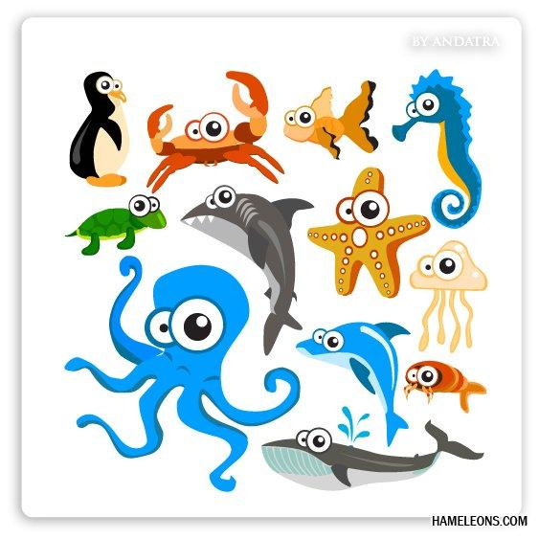

Логопед: Під час морської подорожі ми можемо зустріти безліч риб та морських тварин.

Дітям пропонується вибрати картки з малюнками морських мешканців, яких вони б хотіли зустріти, назвати їх, визначити кількість складів у словах та наголошений голосний звук, скласти словосполучення, підібравши прикметник .

5. Дидактична гра «Щасливого плавання!»
Розвиток мислення, уваги, просторової орієнтації.
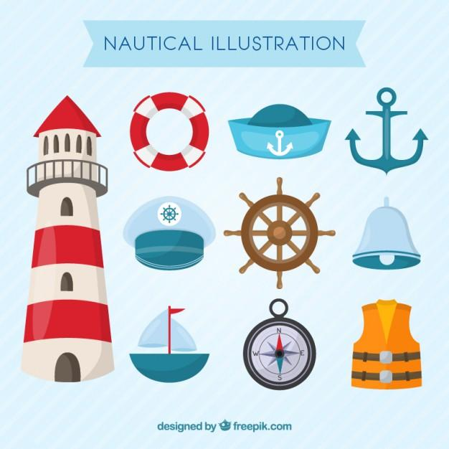

Логопед: Кожен корабель для безпечного плавання повинен бути добре обладнаний усім необхідним.

Дітям пропонується заповнити картку – поле (із зображенням корабля) картинками із зображенням предметів, необхідних для подорожі.
Розкладаючи картинки, діти пояснюють, для чого потрібен кожен предмет.

ІV. Заключна частина.

- Рефлексія (прослуховування аудіозапису «Звуки моря»).

- Коментарі дітей (яке завдання сподобалось найбільше).

- Логопед звертає увагу на успіхи дітей, хвалить за активну роботу.

- Поради і завдання до дому.

